Отчёт по лабораторной работе №2

Управление пользователями и группами

Амина Аджигалиева

Содержание

# 1 Цель работы

Закрепить навыки администрирования в Linux, научиться создавать и настраивать учётные записи пользователей и групп, управлять правами доступа и параметрами паролей, а также освоить работу с системными файлами конфигурации.

# 2 Ход выполнения работы

## 2.1 Переключение учётных записей пользователей

Сначала я определила текущего пользователя с помощью команды whoami, а затем получила дополнительную информацию через команду id. После этого выполнила вход под суперпользователем root, используя команду su. Результаты представлены на скриншоте ниже.

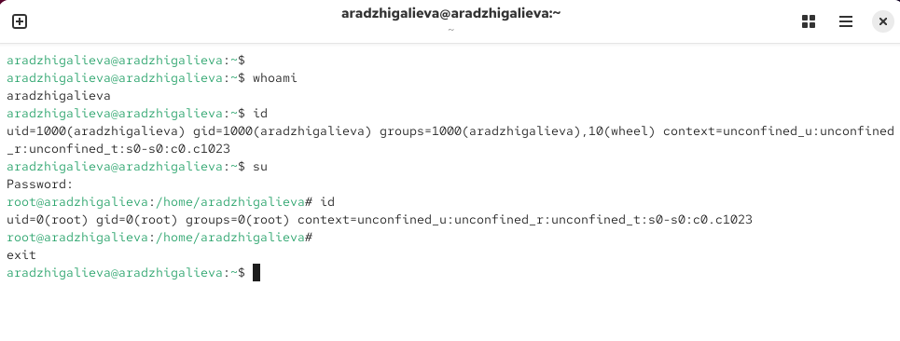

Рис. 1: Определение текущего пользователя и вход под root

Далее я открыла файл /etc/sudoers с помощью команды visudo, чтобы изучить настройки доступа пользователей.  
Скриншот показывает содержимое файла.

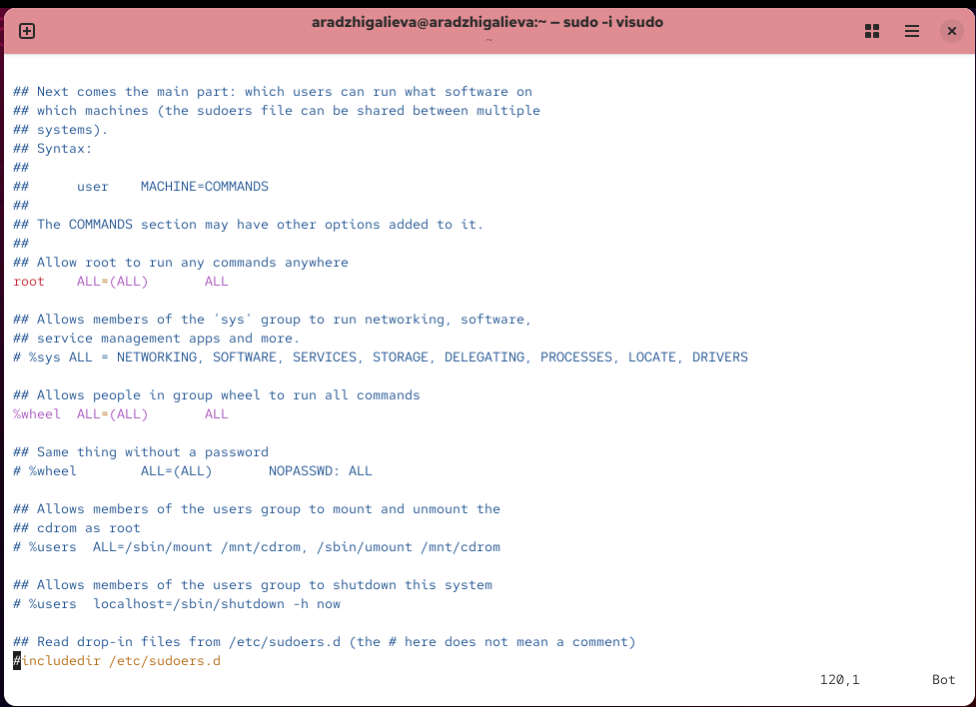

Рис. 2: Просмотр файла sudoers

Затем я создала нового пользователя **alice**, добавила его в группу wheel, установила пароль и выполнила вход под его учётной записью.  
Позже был создан пользователь **bob**, которому также назначен пароль. Проверка их данных показана на скриншоте.

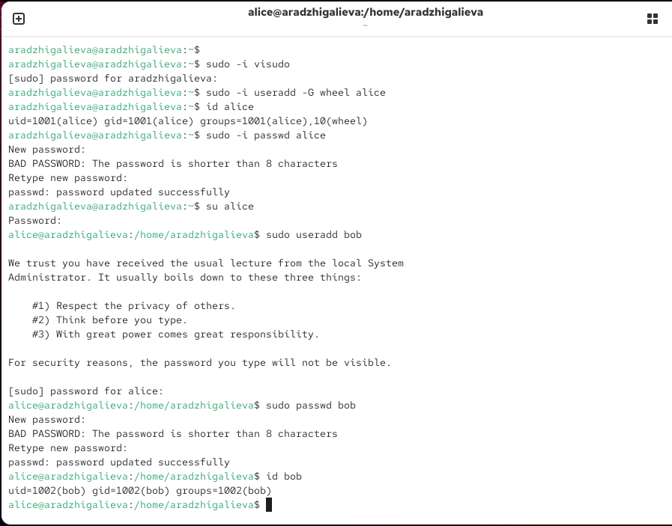

Рис. 3: Создание пользователей alice и bob

## 2.2 Создание учётных записей пользователей

Чтобы новые пользователи автоматически получали домашний каталог, я изменила параметры в файле /etc/login.defs, включив CREATE_HOME yes и отключив USERGROUPS_ENAB no.

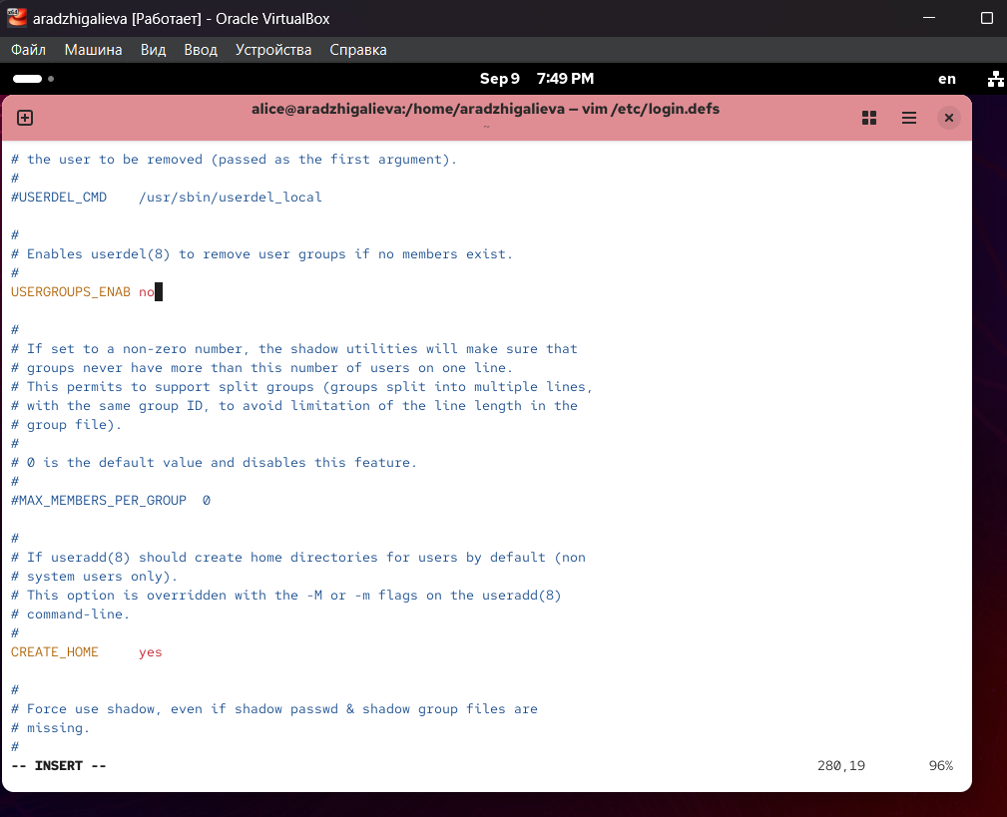

Рис. 4: Изменение файла login.defs

Также я изменила содержимое каталога /etc/skel, добавив в него стандартные директории и настроив .bashrc, указав редактор по умолчанию.

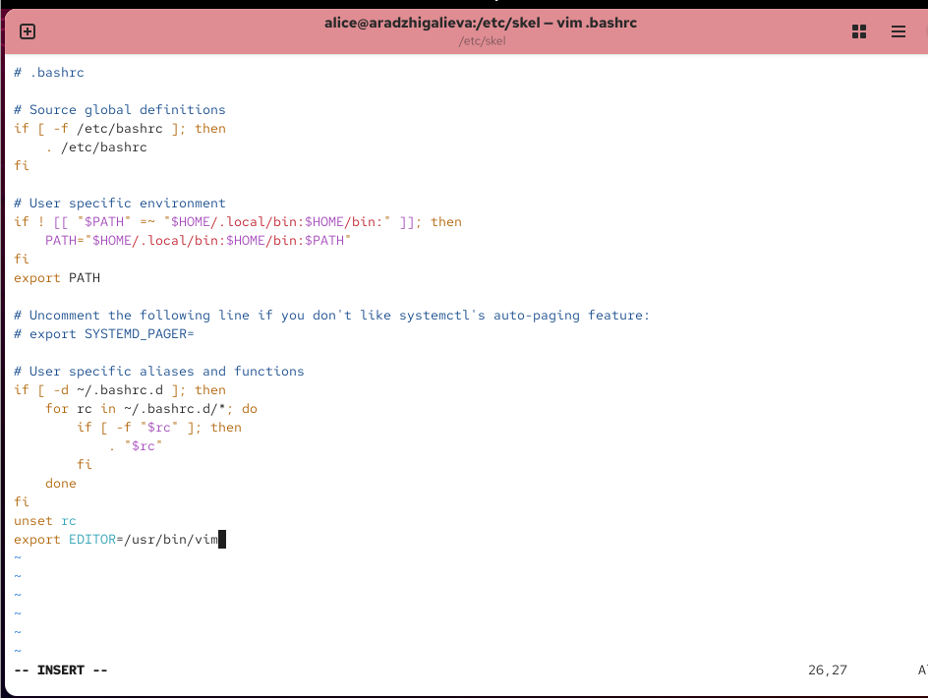

Рис. 5: Изменение .bashrc в /etc/skel

После этого был создан пользователь **carol**, которому я назначила пароль и изменила параметры действия пароля: минимальный срок — 30 дней, максимальный — 90 дней, предупреждение — за 3 дня.

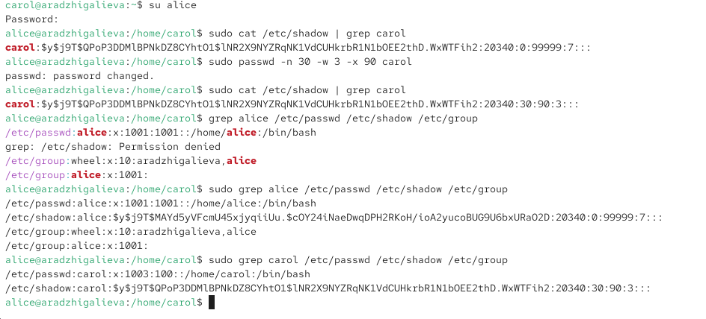

Рис. 6: Настройка параметров пароля carol

## 2.3 Работа с группами

Я создала группы main и third, затем добавила alice и bob в группу main, а carol в группу third.  
После этого проверила их принадлежность к группам при помощи команды id.

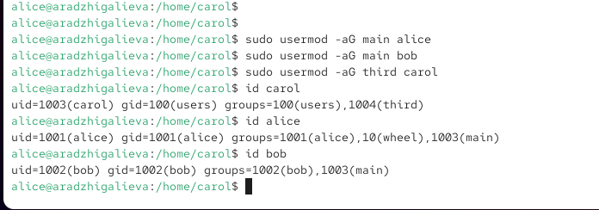

Рис. 7: Добавление пользователей в группы и проверка членства

# 3 Контрольные вопросы

1. **Как узнать UID и группы пользователя?**  
   С помощью команд: id, groups, id -u, id -G.
2. **UID пользователя root?**  
   UID суперпользователя всегда равен 0. Проверка: id root.
3. **Различие su и sudo?**  
   su полностью переключает на другого пользователя,  
   sudo — позволяет выполнять отдельные команды с правами администратора.
4. **Где задаются параметры sudo?**  
   В файле /etc/sudoers.
5. **Безопасное редактирование sudoers?**  
   Через visudo, который проверяет синтаксис файла.
6. **Какая группа используется для полного доступа через sudo?**  
   Группа wheel.
7. **Файлы для настройки новых пользователей:**  
   /etc/login.defs, /etc/default/useradd, /etc/skel/.
8. **Где хранится информация о группах?**  
   В /etc/passwd (основная), /etc/group (дополнительная).
9. **Команды для изменения свойств пароля:**  
   passwd, chage.
10. **Можно ли напрямую изменять файл /etc/group?**  
    Нежелательно. Рекомендуется использовать команды groupadd, groupdel, usermod.

# 4 Заключение

В ходе выполнения лабораторной работы я освоила основные приёмы администрирования пользователей и групп в Linux. Я создала несколько учётных записей, изменила параметры паролей, настроила группы и отредактировала конфигурационные файлы.  
Эти действия позволили на практике закрепить знания о работе с файлами /etc/passwd, /etc/shadow, /etc/group, а также о настройке sudo. Полученный опыт имеет важное значение для управления многопользовательскими системами и обеспечения их безопасности.